**Louis de Broglie: Người đưa ra khái niệm "sóng vật chất"**

Viết bởi [Huỳnh Vĩnh Phát](http://360.thuvienvatly.com/component/author/?id=77) Thứ ba, 20 Tháng 3 2012 12:30

Louis Victor Pierre Raymond, 7th duc de Broglie, FRS (sinh tại Dieppe, Pháp vào ngày 15 tháng 8 năm 1892 – mất tại Louveciennes, Pháp, ngày 19 tháng 3 năm 1987) là một nhà vật lý Pháp. Ông là thành viên thứ 16 được bầu vào vị trí số 1 của Académie française năm 1944 và là thư ký vĩnh viễn của Viện hàn lâm khoa học Pháp. *Ông đoạt* [*Giải Nobel Vật lý*](http://360.thuvienvatly.com/tag/nobel-v%E1%BA%ADt-l%C3%BD) *năm 1929*.

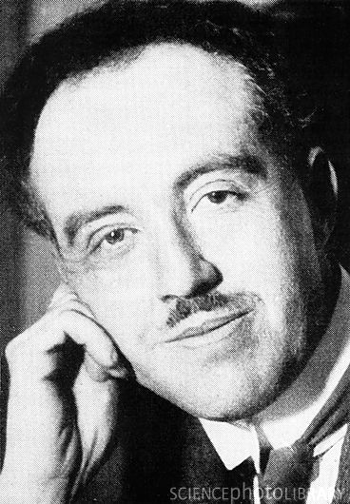

Louis de Broglie

**Cuộc đời**

**Louis de Broglie** sinh ra trong một gia đình quý tộc ở Dieppe, Seine-Maritime, con trai thứ của Victor, đệ ngũ công tước của Broglie. Ông trở thành đệ thất công tước Broglie sau khi người anh trai không có người thừa kế qua đời vào năm 1960, Maurice, đệ lục công tước của Broglie, cũng là một nhà vật lý. Ông không kết hôn. Khi ông qua đời ở Louveciennes, ông đã được kế vị tước công tước một họ hàng xa, Victor-François, đệ bát công tước của Broglie.

De Broglie đã dự định theo nghề khoa học nhân văn, và nhận được bằng đầu tiên ngành lịch sử. Sau đó, mặc dù ông đã chuyển sự chú ý của ông đối với toán học và vật lý và tốt nghiệp vật lý. Với sự bùng nổ của thế chiến thứ nhất vào năm 1914, ông gia nhập quân ngũ và tham gia vào việc phát triển thông tin vô tuyến.

Nghiên cứu năm 1924 của ông *Recherches sur la théorie des quanta* (nghiên cứu về lý thuyết lượng tử), giới thiệu lý thuyết của ông về sóng điện tử. Điều này bao gồm thuyết vật chất nhị nguyên sóng-hạt, dựa trên công việc của Max Planck và Albert Einstein về ánh sáng. Các giám khảo luận án, không chắc chắn của luận án, đã chuyển luận văn cho Einstein để đánh giá và Einstein đã hoàn toàn tán thành đề xuất tính nhị nguyên sóng-hạt của ông, De Broglie đã được trao bằng tiến sĩ. Nghiên cứu này lên đến đỉnh điểm trong giả thuyết de Broglie nói rằng bất kỳ hạt di chuyển của hạt hoặc của vật thểt đều có một sóng liên quan. De Broglie do đó tạo ra một lĩnh vực mới trong vật lý, ondulatoire mécanique, hoặc cơ học sóng, kết hợp vật lý năng lượng (sóng) và vấn đề (hạt). Do đóng góp này, ông đã đoạt giải Nobel Vật lý năm 1929.

**Giả thuyết De Broglie**

Khi nghiên cứu mẫu nguyên tử của Bohr, De Broglie nảy ra ý tưởng rằng không nên chỉ coi electron là một hạt mà có thể gán cho nó một tính tuần hoàn nào đó. Ông nêu vấn đề: nếu trong lý thuyết về ánh sáng suốt một thế kỷ trước đó người ta đã coi nhẹ khái niệm "hạt", chỉ sử dụng khái niệm "sóng", thì trong lý thuyết về vật chất người ta có phạm sai lầm ngược lại không? Có xem nhẹ khái niệm sóng và chỉ sử dụng khái niệm hạt không? Và ông sửa chữa sai lầm đó bằng cách nêu lên khái niệm "sóng vật chất".

Như ta đã biết ánh sáng [vừa có tính chất sóng vừa có tính chất hạt](http://360.thuvienvatly.com/bai-viet/dien-quang/281-luong-tinh-song-hat-cua-anh-sang). Tính chất sóng thể hiện ở hiện tượng [giao thoa](http://360.thuvienvatly.com/bai-viet/dien-quang/335-su-giao-thoa-anh-sang), [nhiễu xạ](http://360.thuvienvatly.com/bai-viet/dien-quang/339-su-nhieu-xa-anh-sang) v.v…, còn tính chất hạt thể hiện trong các hiện tượng quang điện, compton v.v…

Lưỡng tính sóng hạt được Einstein nêu lên trong thuyết lượng tử ánh sáng. Theo thuyết này ánh sáng được cấu tạo bởi các hạt photon và:

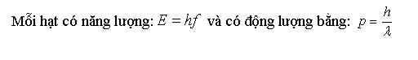

Từ hai công thức  ta thấy rõ: những đại lượng đặc trưng cho tính chất hạt (E, p), những đại lượng đặc trưng cho tính chất sóng (λ, f) của ánh sáng liên hệ chặt chẽ với nhau.

Do ánh sáng và các chất đều là các dạng năng lượng có thể chuyển hóa cho nhau, nên De Broglie cho rằng các chất cũng có tính chất lưỡng tính và các hạt như: electron và sau đó đối mọi vi hạt khác cũng có tính chất sóng hạt.

Nếu áp dụng hệ thức trên cho các electron và nói chung cho các hạt vật chất có khối lượng m và vận tốc v ta cũng có thể nói rằng mỗi hạt vật chất đều có bước sóng và tần số là:

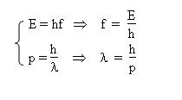

Chú ý rằng :

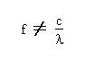

Vì sóng này không phải là [sóng điện từ](http://360.thuvienvatly.com/bai-viet/dien-quang/1675-song-cac-nguyen-li-cua-anh-sang-dien-va-tu-hoc-phan-6).

Bước sóng đó sau này được gọi là *bước sóng De Broglie của hạt*. Bản thân De Broglie và các nhà vật lý khác lúc đó không xác định được bản chất của sóng đó là gì. De Broglie chứng minh được rằng khi electron chuyển động trên một quỹ đạo khép kín với một vận tốc không đổi v << c thì quỹ đạo đó là bền nếu nó chứa một số nguyên các bước sóng De Broglie của electron.

Điều đó phù hợp với các phép tính toán của Bohr đối với mẫu nguyên tử của Bohr. De Broglie cũng nêu lên rằng nếu cho một chùm electron đi qua một khe rất nhỏ thì có thể quan sát được sự nhiễu xạ của electron. Tức là sự thể hiện tính sóng của electron. Đó là sự kiểm tra lý thuyết của ông bằng thực nghiệm.

Năm 1927, sự nhiễu xạ của electron đã được phát hiện một cách tình cơ. Năm 1929, De Broglie được nhận giải thưởng Nobel.

Ý tưởng về sóng vật chất là một ý tưởng rất kỳ lạ. Nếu như ý tường về lượng tử năng lượng, về hạt ánh sáng nảy sinh do nhu cầu phải giải thích một số hiện tượng cụ thể, thì lúc đó không có sự kiện thực nghiệm nào đặt ra yêu cầu phải nảy sinh ý tưởng về sóng vật chất.

Ý tưởng đó nảy ra do tư duy rất tinh tế của De Broglie, và ông đã đưa nó vào luận án tiến sĩ mà ông bảo vệ năm 1924. Einstein đã khuyên một học trò của mình đọc kỷ luận án này. Einstein nói: "Nó giống như bài viết của một gã điên rồ, nhưng lập luận thì rất vững vàng."

Ý tưởng của De Broglie đã gây ấn tượng mạnh mẽ đến Schrödinger, và trên cơ sở đó Schrödinger xây dựng nên phương trình Schrödinger nổi tiếng ...

**Nội dung giả thuyết De Broglie**

Một vi hạt tự do có năng lượng xác định, động lượng xác định tương ứng với một sóng phẳng đơn sắc xác định:

Năng lượng của vi hạt liên hệ với tần số dao động của sóng tương ứng theo hệ thức:

Động lượng của vi hạt liên hệ với bước sóng theo hệ thức:

[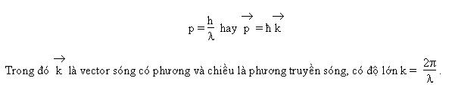](http://360.thuvienvatly.com/images/2012/01a/2015.jpg)

Sóng De Broglie là sóng vật chất, sóng của các vi hạt.

[**Điền Quang**](http://huynhvinhphat.vatly.net/)**– Thuvienvatly.com**

**Tài liệu tham khảo:**